还得写明适用于什么操作系统？

1、
//检测文件是否签名
//lpFileName:目标文件路径
//返回:true:有签名，false:没有签名
static bool plugin_sigverif_check(LPCWSTR lpFileName);

2、
//获得数字签名厂商
//lpFileName:目标文件路径
//返回:数据签名厂商名称，否则为NULL
static LPWSTR plugin_sigverif_getCompanyName(LPCWSTR lpFileName);

3、
//强制关机重启
//bReboot:标志是关机还是重启
//返回:true:成功，false:失败
static bool plugin_common_shutdown(bool bReboot);

4、
//提升进程权限
//hToken:进程令牌
//lpszPrivilege:权限别名
//bEnablePrivilege:使能
//返回:true:成功，false:失败
static bool plugin_common_setPrivilege(HANDLE hToken, LPCTSTR lpszPrivilege, BOOL bEnablePrivilege);

//示例代码：
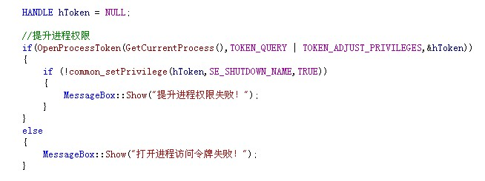

5、
//提升进程权限
//ulPID:进程ID
//bEnablePrivilege:使能
//返回:true:成功，false:失败
static bool plugin_common_setPrivilege(ULONG ulPID, LPCTSTR lpszPrivilege, BOOL bEnablePrivilege);

6、
//加载驱动
//lpFileName:驱动文件路径
//lpLinkName:服务名称
//返回:成功则返回驱动句柄,失败则返回NULL
Static HANDLE plugin_common_loadDriver(LPCTSTR lpFileName,LPTSTR lpLinkName);

7、
//卸载驱动
//hDriver:驱动模块句柄
//lpLinkName:服务名称
//返回:true:成功，false:失败
static bool plugin_common_unloadDriver(HANDLE hDriver,LPTSTR lpLinkName);

8、
//打开文件属性对话框
//lpFilePath:目标文件路径
//返回:无
static void plugin_common_showFileProperty(LPTSTR lpFilePath);

9、
//定位文件
//lpFilePath:目标文件路径
//返回:无
static void plugin_common_explorerFile(LPSTR lpFilePath);

10、
//定位注册表
//lpRegPath:注册表路径
//返回:true:成功，false:失败
static bool plugin_common_explorerReg(LPTSTR lpRegPath);

11、
//根据资源ID来生产文件
//resId:资源ID
//lpResType:资源类型
//lpFileName:目标文件路径
//返回:true:成功，false:失败
static bool plugin_common_createFileFromResource(int resId,LPTSTR lpResType,LPTSTR lpFileName);

12、
//添加服务
//lpName:服务名称
//lpDisplayName:友好显示名称
//ulStartMode:启动类型
//lpPath:应用程序路径
//返回:true:成功，false:失败
static bool plugin_common_addService(LPTSTR lpName,LPTSTR lpDisplayName,ULONG ulStartMode,LPTSTR lpPath);

13、
//删除服务
//lpName:服务名称
//返回:true:成功，false:失败
static bool plugin_common_delService(LPTSTR lpName);

14、
//设置代理
//lpIP:IP地址
//lpPort:端口
//返回:true:成功，false:失败
static bool plugin_common_setProxy(LPTSTR lpIP,LPTSTR lpPort);

15、
//取消代理
//返回:true:成功，false:失败
static bool plugin_common_delProxy();
16、
//获得系统版本
//返回:常量
static ULONG plugin_common_net_getOSVersion();

17、
//Ansi
//托管转换为非托管
static LPSTR plugin_common_net_stringToHGlobalAnsi(String^ str_);

18、
//Unicode
//托管转换为非托管
static LPTSTR plugin_common_net_stringToHGlobalUni(String^ str_);

19、
//读配置信息
//str_secName:节名称
//str_keyName:要读取的字段名称
//str_filePath:配置文件路径
//返回:目标字段值
static System::String^ plugin_common_net_getPrivateProfileString(String^ str_secName,String^ str_keyName,String^ str_filePath);

20、
//写配置信息
//str_secName:节名称
//str_keyName:要设置的字段名称
//str_keyValue:字段值
//str_filePath:配置文件路径
//返回:无
static System::Void plugin_common_net_writePrivateProfileString(String^ str_secName,String^ str_keyName,String^ str_keyValue,String^ str_filePath);

21、
//根据进程ID获得进程名称
//PID:目标进程ID
//返回:进程名称
static System::String^ plugin_common_net_getProcessName(int PID);

22、
//根据进程ID获得进程映像文件路径
//PID:目标进程ID
//返回:进程路径
static System::String^ plugin_common_net_getProcessPath(int PID);

23、
//根据进程ID获得进程映像文件生产厂商
//PID:目标进程ID
//返回:进程映像文件厂商，出错时返回nullptr
static System::String^ plugin_common_net_getProcessCompanyName(int PID);

//检测文件的出厂厂商名称，是否是微软的名称
//str_:目标文件的出厂厂商名称
//返回:true:为微软厂商名称，false:不是
static bool plugin_common_net_checkFileCompanyName(String^ str_);

24、
//获得文件生产厂商
//str_:目标文件路径
//返回:目标文件生产厂商
static System::String^ plugin_common_net_getFileCompanyName(String^ str_);

25、
//获得文件MD5
//str_:目标文件路径
//返回:目标文件MD5
static System::String^ plugin_common_net_getFileMD5(String^ str_);

//分析字符串
//str_:目标字符串
//返回:分析后的结果
static System::String^ common_formatString(String^ str_);

26、
//导出ListView列中的数据到文件
//lv_:目标ListView
//返回:无
static System::Void plugin_common_net_getListViewData(ListView^ lv_);

27、
//获得IP物理地址（需要网络）
//str_:目标IP
//返回:目标IP所在物理地址
static System::String^ plugin_common_net_getIPAddr(String^ str_);

28、
//判断指定rk_下是否存在str_子项
//rk_:目标项
//str_:要判断的目标项名称（忽略大小写）
//返回:true:存在，false:不存在
static bool plugin_common_net_checkRegkey(RegistryKey^ rk_ ,String^ str_);

29、
//判断指定rk_下是否存在str_值
//rk_:目标项
//str_:要判断的目标键值名称（忽略大小写）
//返回:true:存在，false:不存在
static bool plugin_common_net_checkRegkeyValue(RegistryKey^ rk_ ,String^ str_);

30、
//获取进程的状态
//ulPID:目标进程ID
//返回0，表示发生异常
//返回1，表示进程处于挂起状态
//返回2，表示进程没有被挂起
static ULONG plugin_process_getProcessState(ULONG ulPID);

//示例代码：
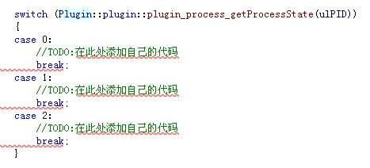

31、
//获取目标进程的父进程ID
//ulPID:目标进程ID
//返回:-1:失败，否则成功获得父进程ID
static ULONG plugin_process_getProcessParentPID(ULONG ulPID);

//获取线程的状态
//ulTID:目标线程ID
//返回0，表示发生异常
//返回1，表示线程处于挂起状态
//返回2，表示线程没有被挂起
static ULONG plugin_process_getThreadState(ULONG ulPID,ULONG ulTID);

//示例代码：
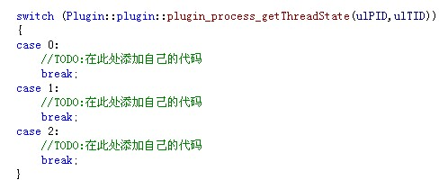

//注入DLL
//lpFilePath:DLL文件路径
//ulPID:进程ID
//返回:true:成功，false:失败
static bool plugin_process_injectDll(LPTSTR lpFilePath,ULONG ulPID);

//示例代码：
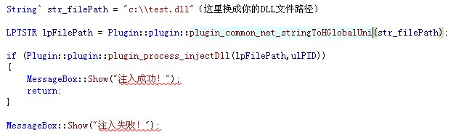

//卸载进程模块（需要驱动）
//ulPID:目标进程ID
//ulDllBase:DLL模块基址
//返回:true:成功，false:失败
static bool plugin_process_unloadModule(ULONG ulPID,ULONG ulDllBase);

//挂起线程（需要驱动）
//ulTID:目标线程ID
//返回:true:成功，false:失败
static bool plugin_process_suspendThread(ULONG ulTID);

//恢复线程（需要驱动）
//ulTID:目标线程ID
//返回:true:成功，false:失败
static bool plugin_process_resumeThread(ULONG ulTID);

//结束线程（需要驱动）
//ulTID:目标线程ID
//返回:true:成功，false:失败
static bool plugin_process_killThread(ULONG ulTID);

//挂起进程（需要驱动）
//ulPID:目标进程ID
//返回:true:成功，false:失败
static bool plugin_process_suspendProcess(ULONG ulPID);

//恢复进程运行（需要驱动）
//ulPID:目标进程ID
//返回:true:成功，false:失败
static bool plugin_process_resumeProcess(ULONG ulPID);

//结束进程（需要驱动）
//ulPID:目标进程ID
//返回:true:成功，false:失败
static bool plugin_process_killPrcess(ULONG ulPID);

//内存清零（需要驱动）
//ulPID:目标进程ID
//返回:true:成功，false:失败
static bool plugin_process_forceKillProcess(ULONG ulPID);

